«ГЛУБИНА»
ВСЕРОССИЙСКИЙ ИСТОРИЧЕСКИЙ КВЕСТ

Посвящается героическим действиям моряков-подводников в Баренцевом море,
которые 1 июля 2019 года спасли товарищей ценой собственной жизни.
ОГЛАВЛЕНИЕ
ЛЕГЕНДА 3
МЕХАНИКА 4
ПОДСЧЕТ БАЛЛОВ 6
СЕКРЕТНЫЙ ТРАНСАТЛАНТИЧЕСКИЙ ПЕРЕХОД 7
НЕСПОРТИВНЫЙ ЗАПЛЫВ 10
ПОДЪЕМ «КУРСКА» 12
АРКТИЧЕСКОЕ БОГАТСТВО 15
ОТКРЫТИЕ ПОДЗЕМНЫХ ШЛЮЗОВ 17
ФЕДОР КОНЮХОВ СНОВА УДИВЛЯЕТ МИР 20
СПАСАТЕЛЬНОЕ СУДНО «ИГОРЬ БЕЛОУСОВ» 24
ПОГРУЖЕНИЕ НА ЭКСТРЕМАЛЬНУЮ ГЛУБИНУ 26

ЛЕГЕНДА
Космос ближе океана.
После того, как в 1961 году Юрий Гагарин совершил первый полет
в космос, внимание человечества переключилось на изучение воздушного океана, потому как его тайны стали казаться более доступными, нежели подводные.
Эксперты Института океанологии РАН утверждают, что Мировой океан сегодня детально изучен не более, чем на 2%. Несмотря на то, что покрывает 70% планеты. Так что же на самом деле скрывает ГЛУБИНА? Узнаем сегодня.

Россия. Наше время.
Главное управление глубоководных исследований.
История ГУГИ началась в 1965 году, когда было создано подразделение, несколько позже названное 19-м центром Министерства обороны. Позднее
19-й центр был переформирован в ГУГИ. Чем занимается Главное управление глубоководных исследований – тайна за семью печатями.
По данным источника, который пожелал остаться анонимным,
на глубине 500 м ниже уровня моря находится сообщение, оставленное неким объектом N для современников.
Перед участниками стоит задача: поднять на поверхность сообщение объекта N. Но экипаж располагает строго ограниченным количеством кислорода, которого хватит исключительно для погружения
на ранее указанную глубину. Опускаясь ниже и ниже, участники должны узнать о тайнах, скрывающимися в «глубине» истории, и подвигах соотечественников в водных условиях.

МЕХАНИКА
На старте командам выдаются маршрутные листы с прописанной очередностью прохождения станций. Таким образом, чтобы на один трек не приходили несколько команд одновременно. Движение по станциям осуществляется согласно данным листам.
Также, на усмотрение регионального координатора, возможно использование системы «пейджер».
Важно размещать станции на расстоянии не дальше 3-4 минут перемещения между ними. Если количество станций меньше, чем количество команд, участвующих в квесте, то следует увеличить количество «кругов» и трекеров соответственно.
Получив маршрутный лист, команда начинает игру.
Важно! Трекер на станции строго следит за временем! Необходимо предусмотреть возможность включения звуковых сигналов, которые будут оповещать о времени начала и окончания прохождения трека (либо координатор может рассылать трекерам смс-уведомления).
Тайминг: 1-2 минуты – погружение команды в историю события,
8 минут – выполнение задания. Если команда справляется быстрее отведенного времени, ей предлагается осмотреться на месте проведении трека и найти спрятанные записки, в которых содержится дополнительный вопрос. При верном ответе команда получает дополнительный балл.
После прохождения станции трекер выставляет отметку на маршрутном листе и выдает кислород, количество которого соответствует качеству выполнения задания и правильности ответов на дополнительные вопросы.
При прохождении командой последней станции трекер предлагает помимо ответов на дополнительные вопросы расположить истории этапов квеста в хронологическом порядке. При верном выполнении команда получает +2 кислорода. Последний трекер с командой пересчитывает набранное количество кислорода, вносит в графу на маршрутном листе, проходит в ГУГИ, сообщает и передает ведущему количество набранного кислорода.
Ведущий сообщает, что нужное количество кислорода для подъема на поверхность собрано, благодарит команды. Происходит разделение на группу капитанов и основной экипаж:
Группа капитанов | Экипаж
Получает стеклянную бутылку со свитком внутри.  В нем зашифровано месторасположение послания. В течение 10 минут капитанам необходимо расшифровать, найти  и вернуть в ГУГИ флеш-карту с посланием объекта N. | Командам выдаются силуэты подводных лодок формата А2, принадлежности для рисования (фломастеры/краски, кисти).  Задача – придумать и воплотить в жизнь авторский дизайн подводной лодки. Фотографии подлодок принимаются на почту региональных отделений  (или предложить ребятам иной адрес/мессенджер и др.), а вечером в группе появится информация об обладателе самой необычной подводной лодки.

Послание выводится на общий экран. Это записанное видеообращение Героя Советского Союза, капитана 1-го ранга запаса Александра Ватагина
(он повторял глубоководное погружение, о котором рассказывается в одной из станций квеста). Александр Ватагин рассказывает о своем опыте погружений на экстремальную глубину, дает напутствия командам, благодарит
за успешное прохождение квеста и предлагает подняться вместе на поверхность. Начинается обратный отсчет – экипаж вместе считает, камера поднимается из глубины наверх.

Условие прохождения квеста – найти и поднять на поверхность сообщение объекта N.
Условие победы команды – собрать и принести наибольшее количество кислорода в ГУГИ.

ПОДСЧЕТ БАЛЛОВ
За выполнение задания команда может заработать от 0 до 6 баллов. Также на каждой станции спрятано по 2 свертка бумаги с дополнительными заданиями. Если после выполнения основного задания у участников команды остается время, они могут найти свертки и дать ответ трекеру на вопрос.
За верный ответ на каждый дополнительный вопрос команде присваивается дополнительный балл. Дополнительный кислород также выдает трекер.
Общее количество баллов на финише определяется путём суммирования полученных на каждой станции баллов. Победителем становится команда, которая внесла наибольший вклад.

СЕКРЕТНЫЙ ТРАНСАТЛАНТИЧЕСКИЙ ПЕРЕХОД
Подводка:
В 1866 году экипажи кораблей, следовавших через океан, наблюдали странный объект – он напоминал кита, но был куда больше по размерам и двигался с большой скоростью. Так начинается сюжет романа Жюля Верна «Двадцать тысяч лье под водой» об удивительных путешествиях капитана Немо и его подводной лодки «Наутилус». Тогда невозможно было представить, чтобы понадобится лишь столетие, чтобы в 1966 году нечто, называемое «подводной лодкой», совершило кругосветный поход.
Середина 1960-х годов – пик напряженных отношений между СССР
и США. Наращивая оборонную мощь, советское государство особое внимание уделяло развитию подводного флота, и планируемый кругосветный поход атомных подводных лодок в этом контексте имел очень большое значение для обороны страны. О его начале не трубили газеты, не было высокого командования – подготовка осуществлялась в атмосфере строгой секретности.
Кругосветный поход двух атомных подводных лодок Северного флота стартовал в начале февраля 1966 года. Командиром отряда в этом путешествии был назначен контр-адмирал Анатолий Сорокин – командующий 1-й флотилией подводных лодок Северного флота. Атомной подводной лодкой
К-116 Тихоокеанского флота командовал капитан 2 ранга
Вячеслав Виноградов, а атомной подводной лодкой К-133 Северного флота – капитан 2 ранга Лев Столяров.
О предназначении этого похода не знали ни моряки-подводники,
ни высокое флотское начальство – цель была озвучена экипажам на следующий день после выхода в Баренцево море. Даже контрразведчикам ВМФ было предписано вскрыть пакеты с секретным заданием, когда уже были задраены все переборки и люки, чтобы никакая информация о специальном задании не могла просочиться за борт. Задание было необычным –
в подводном положении совершить поход по маршруту: Мурманская область ⇒ Норвежское море ⇒ Пролив Дрейка ⇒ Остров Пасхи ⇒ Камчатский край, – пройти в океанских толщах предстояло более 20 тысяч миль (что превышает длину экватора), при этом остаться незамеченными для американских станций наблюдения.
Выйдя в Баренцево море, лодки ушли на глубину и пропали.
До 26 марта 1966 года. Через несколько дней после завершения подводного перехода военно-морской министр США был снят с должности за то,
что информация о подводной кругосветке советских подлодок попала
в Белый дом не из его ведомства, а из сообщения ТАСС.
Суть задания:
Подлодки Виноградова и Столярова были не единственные на вооружении Советского морского флота. Команде требуется по имеющимся обрывкам из докладов разведывательных групп ответить на 3 вопроса:
- Какая лодка плывет в пункт 5?
- Какая лодка капитана Виноградова? (назвать все данные)
- Какая лодка Столярова? (назвать все данные)

Имеющиеся данные:
- Лодка К-133 отчаливает в 6:03. Командир подлодки Столяров;
- У лодки, которая в середине, на вооружении ракета – Гранит;
- К-500 отплывает в 10:30;
- К-116, у которой на вооружении ракета П-6, пришвартована слева от лодки командира Столярова;
- Справа от лодки Чемоданова – лодка, которая плывет в пункт 4;
- К-412 направляется в пункт 3;
- Рядом с лодкой Берегового – лодка с вооружением Булава-30;
- Лодка, плывущая в пункт 1, отходит в 6:01;
- К-549 отплывает в 3:00 и находится справа от лодки, плывущей в пункт 4;
- Лодка с торпедами ТА 533 мм направляется в пункт 2;
- Рядом с лодкой, которая отчаливает в 3:00, лодка с вооружением Ракета Р-29;
- Командир крайней лодки — Дружин;
- Лодка с вооружением Гранит отплывает в 11:40;
- Лодка Дружина пришвартована рядом с лодкой Берегового;
- Лодка, следующая до пункта 2, отчаливает в 6:03.

ПРАВИЛЬНЫЙ ВАРИАНТ
1 | 2 | 3 | 4 | 5
К-116 | К-133 | К-412 | К-500 | К-549
6:01 | 6:03 | 11:40 | 10:30 | 3:00
Виноградов | Столяров | Чемоданов | Береговой | Дружин
Ракета П-6 | Торпеда ТА-533 | Ракета «Гранит» | Ракета Р-29 | Ракета «Булава-30»

Реквизит:
15 карточек с обрывками из докладов, чистые листы бумаги, ручки.
Подготовка трека:
Распечатать карточки, подготовить листы с бумагой и ручки.
Подсчет баллов:
- по 2 балла за верный ответ на каждый из вопросов.

НЕСПОРТИВНЫЙ ЗАПЛЫВ
Подводка:
Публикация в «Комсомолке» от 12 октября 1982 года:
«От рекордов – к подвигу. Подводный бой чемпиона – он завершился победой комсомольца, многократного рекордсмена мира Шаварша Карапетяна». Благодаря этому заголовку спустя 6 лет чудом выжившие ереванцы узнали своего героя.
Подводным плаванием Шаварш Карапетян начал заниматься с 17 лет.
В 23 он уже стал чемпионом Европы, завоевал все медали мира в этой дисциплине и установил 10 мировых рекордов!
Утром 16 сентября 23-летний Шаварш бежал свои привычные
20 километров вокруг Ереванского озера с братом и тренером. На их глазах троллейбус № 15 на полной скорости сорвался вниз и упал на дно. Все 92 пассажира мгновенно оказались в железной могиле – на поверхности торчали только концы железных «рогов».
Шаварш, не думая, нырнул солдатиком на глубину 10 метров, разбил заднее стекло кузова, в тот момент спортсмена обожгла боль – порезался осколками. Хватал людей и отталкивался вверх от крыши. Осложняла ситуацию нулевая видимость и температура воды, которая сентябрьским днем составляла всего 13 градусов.
Изначально медики, принимавшие пострадавших в больнице, считали, что работала команда профессионалов. Но оказалось, что поднимал пассажиров с лодки брат Карапетяна, а тренер прямо на месте их откачивал
и оказывал первую помощь. Они подняли на поверхность 46 человек, 20 из которых в дальнейшем врачам удалось вернуть к жизни. Специалисты признали позже, что подобное могло быть под силу разве что чемпиону.
Тяжелейшая пневмония, заражение крови, происшедшее из-за порезов об стекло в грязной воде… Шаварш провел на больничной койке 45 дней.
С трудом восстановился, установил 11-ый рекорд мира и окончательно завершил карьеру. Красиво, как и полагается спортсмену-легенде.
Суть задания:
Большой спорт – это не только физические данные. При подготовке спортсменов мирового уровня большое внимание уделяется их психологическому настрою, а также умению мыслить стратегически. Особенно последний навык полезен в контактных видах спорта, а также заплывах/забегах на длительные дистанции.
Команде предстоит показать свое умение мыслить стратегически и собрать воедино жизненное кредо Шаварша Карапетяна. Игра ведется до 6 побед или пока не закончится время.
За каждую победу команда получает от трекера фрагмент фразы.
На столе в ряд выложено 20 деревянных брусков. Каждый в свой ход может взять от 1 до 3 брусков. Ходы выполняются по очереди. Проигрывает тот, кто берет последний брусок (или бруски).
Фраза Шаварша: «Жить нужно любя: семью, женщину и Родину»
Реквизит:
Стол, 20 деревянных брусков (например, от игры «Дженга», в самом крайнем случае подойдут спички/карандаши), 6 карточек с отрывками фраз.
Подготовка трека:
Разложить бруски, напечатать карточки.
Подсчет баллов:
- по 1 баллу за каждый отрывок фразы.

ПОДЪЕМ «КУРСКА»
Подводка:
Андрей Звягинцев – из «витязей глубин», как часто называют водолазов-глубоководников.
Все началось в ночь с субботы на воскресенье (12-13 августа 2000 года), подъем по тревоге. Новость о том, что гордость российского флота, атомный крейсер «Курск» безжизненно покоится на глубине 108 метров.
Трагедия, отдающая болью в сердце каждого моряка, трагедия всей страны, трагедия, унесшая жизни 118 сынов России.
В городе Ломоносове Ленинградской области, где базировался
328-й аварийно-спасательный отряд ВМФ, известный как «водолазный кулак», прибыли лучшие водолазные специалисты со всех флотов. Отбор был жестким, брали только добровольцев. Все проходили личные беседы с командованием, а также строгую медкомиссию. Врачи общались с кандидатами на предмет психологической готовности.
Снаряжение для спуска на глубину до 60 метров весит 90 килограммов. Так что хрупким здесь делать нечего. Отбор как у космонавтов – у каждого несколько дублеров, главный критерий – богатырское здоровье
В результате к тренировкам на глубоководном комплексе длительного пребывания приступили 18 человек. Из них была отобрана шестерка, которая первой должна была спуститься к «Курску». Андрей возглавил группу.
По плану сначала поднимали тела подводников, после и саму лодку. Вскрывать подлодку помогали иностранные водолазы, телами занимались только российские.
По воспоминаниям Андрея, в ходе операции не раз возникали внештатные ситуации: товарища завалило обломками, у Андрея оказался перекрытым шланг для подачи кислорода. Действительно была опасность запутаться в шлангах. Но на тренировках отрабатывали и экстренные ситуации, поэтому были готовы.
За время спасательной операции совершил максимальное количество погружений и провел под водой на глубине 100 метров более 870 часов.
За это в 2002 году получил звание «Герой России»

Суть задания:
С глубиной не справиться в одиночку. Поэтому водолазы всегда работают парами, а подготовка к погружениям, как правило, занимает значительно больше времени, нежели сама работа под водой. Даже для непрофессионального погружения до 60 метров необходимо легководолазное снаряжение. В базовый минимум входят: гидрокомбинезон, дыхательный аппарат, маска, и ласты.
В руках участников команды находятся карточки с изображением этих предметов. Нужно сделать так, чтобы у каждого в руках оказался полный комплект. Капитан занимает место в 1 линии. Когда команда удостоверится, что у каждого собран комплект, капитан поднимает руку.

Варианты рассадки участников:

1 линия

2 линия

3 линия

1 линия

2 линия

3 линия

4 линия

Существует ряд условий:
- показывать карточки друг другу запрещается;
- коммуникация осуществляется посредством написания записок,
их число не ограничено, но говорить вслух не разрешено;
- записки можно передавать только «по вертикали», то есть нельзя писать человеку слева и справа от тебя, но можно сзади и спереди. Соответственно, если участник сидит во второй линии, он может общаться только с первой и третьей линиями;
Реквизит (для одной команды):
Набор из 4 карточек (по количеству участников), ручки (по количеству участников), стикеры (по опыту, на человека уходит не более 20 стикеров).
Подготовка трека:
Распечатать карточки, перемешать их таким образом, чтобы ни у кого
не получился полный комплект на старте, расставить стулья в соответствии
с численностью команды, разложить ручки и стикеры.
Подсчет баллов:
- 6 баллов, если экипаж справился менее, чем за 3 минуты;
- 5 баллов, если экипаж справился менее, чем за 4 минуты;
- 4 балла, если экипаж справился менее, чем за 5 минут;
- 3 балла, если экипаж справился менее, чем за 6 минут;
- 2 балла, если экипаж справился менее, чем за 7 минут;
- 1 балл, если экипаж справился менее, чем за 8 минут;
- 0 баллов, если экипаж не справился с задачей;

АРКТИЧЕСКОЕ БОГАТСТВО
Подводка:
«Богатство земли русской Сибирью прирастать будет и морями студеными», — писал Михаил Ломоносов. Осваивая Сибирь, мы обычно опускали последние слова этой цитаты. А в апреле 2019 года специальная подкомиссия ООН подтвердила, что значительная часть Арктики является продолжением континентального шельфа России.
Почти весь российский шельф располагается в холодных морях Северного Ледовитого океана и Охотского моря. Его протяженность у берегов России составляет 1/5 всего шельфа Мирового океана. Около 70% его площади перспективны с точки зрения полезных ископаемых: 83 миллиарда тонн только разведанных запасов, в первую очередь нефти и газа: Баренцево море — 49%, Карское — 35%, Охотское — 15%. И лишь менее 1% находитс
я в Балтийском море и на нашем участке Каспия.
Месторождения, которые находятся дальше от берега, относятся уже
к зоне шельфа. Шельфом называют подводную окраину материка с таким же геологическим строением, как у суши, и границей его является бровка — резкий перепад глубины. Для таких месторождений используют плавучие платформы и буровые установки, а если глубина небольшая — просто высокие сваи, с которых ведется бурение.
Уже сегодня в мире каждую третью тонну нефти добывают в море.
Первые морские скважины для добычи газа в России начала бурить в 2007 году компания «Сахалинская энергия» на Лунском месторождении Сахалина. В 2009 году с платформы «Лунская-А» началась добыча газа.
Кроме того, готовятся к разработке Штокмановское месторождение в Баренцевом море и Приразломное — в Печорском.
Установка ПДК (подводного добычного комплекса) производится
с помощью специальных судов, которые должны быть снабжены дайвинговым оборудованием для небольших глубин (несколько десятков метров) и робототехникой для больших глубин. Но если в теплых морях проблемой, затрудняющей разработку шельфовых месторождений, являются большие глубины, то на арктическом шельфе к этому неприятному фактору добавляются ледовые поля. Они многометровым панцирем десять месяцев в году скрывают под своей толщей водную поверхность, исключая возможность бурения шельфа и добычу нефти и газа традиционными способами. В данных условиях добыча арктических богатств возможно лишь с использованием ПДК. В том числе, использующих ядерную энергию. И пусть эти идеи российских ученых и производственников «Газпрома» кажутся фантастикой, но за ними – будущее, ибо альтернативы им нет.
Суть задания:
Команде предстоит добыть почти настоящую нефть. Их экипаж располагается на ограниченной территории, заступать за которую запрещено. На расстоянии 2 – 2,5 метров расположены стаканчики с «черным золотом». Необходимо перенести золото на территорию (заступать за границы какими- либо частями тела запрещается), после чего извлечь только природное богатство.
Реквизит: малярный скотч, 6 прозрачных пластиковых стаканчиков, стеклянный сосуд/мензурка объемом 120-200 мл, пипетка/маленький шприц, черная краска, жидкий мёд/жидкое мыло, вода.
Подготовка трека:
Подкрасить черной гуашью или пищевым красителем жидкий мед или жидкое мыло, разлить по 1-2 см в пластиковые стаканчики. Сверху аккуратно, чтобы не смешалось, налить обычную воду. Очертить малярным скотчем круг диаметром 2 метра или квадрат со сторонами 2х2. Поставить на расстоянии
2 – 2,5 метров 6 стаканчиков. Приготовить сосуд/мензурку и пипетку или маленький шприц.
Подсчет баллов:
- 1 балл за каждый стаканчик, который перенесли на территорию
и извлекли «нефть».

ОТКРЫТИЕ ПОДЗЕМНЫХ ШЛЮЗОВ
Подводка:
Чернобыль мог обернуться еще более страшным бедствием, если бы не три человека, о которых большинство из нас никогда не слышали.
Как все начиналось. На энергоблоке №4 произошел взрыв и пожар, сначала его тушили водой, засыпали песком, свинцом, бором, доломитами
и глиной. Всё это, смешиваясь с расплавленным бетоном и металлом самих конструкций энергоблока, превращалось в лавообразный расплав, который медленно прожигал подреакторные помещения. Так через несколько дней сложилась угроза еще одного взрыва – парового, когда раскаленный расплав войдет в соприкосновение с водой в бассейне, предназначенной для охлаждения станции. Наибольшая опасность заключалась в том, что
в результате такого взрыва могли получить повреждения остальные три энергоблока ЧАЭС. Это повлекло бы за собой цепочку событий, менее предсказуемых, но не менее разрушительных и вредоносных.
Правительственной комиссией было принято решение отводить из бассейна воду, открыв задвижки в тоннеле на глубине трех метров под станцией, которые были затоплены. Задача спасти человечество от повторения катастрофы легла на плечи «чернобыльских дайверов». Роли распределились так: Борис Баранов – начальник смены, будет помогать им светом и придет на помощь, если у кого-то заклинит клапан; Алексей Ананенко – старший инженер-механик реакторного цеха №2, знает места задвижек и возьмет на себя одну; Валерий Беспалов – старший инженер управления блоком турбинного цеха №2, откроет вторую задвижку, которую ему покажет Ананенко.
Изначально неправдивая информация об истории "водолазов" была напечатана в советской газете "Труд" в 1986 году. В ней говорилось, что инженеры самостоятельно вызвались спуститься в цех. Но они выполняли приказ, а это не умоляет их героизма: никто не знал, как будет меняться радиоактивность воды на пути продвижения вглубь коридора, величину полученной дозы радиации спрогнозировать также было невозможно.
По словам инженеров, которые неожиданно для себя стали водолазами, это была обычная работа: «Героями не чувствовали, чувствовали себя, как обычно». Ананенко попросил предоставить им гидрокостюмы, респираторные тканевые маски "Лепесток" и два ионизационных дозиметра.
Ложь печатных и медийных источников коснулась и конца операции: в них инженеры умерли в течение недели из-за острой лучевой болезни.
На самом деле все они продолжали работать на АЭС, Ананенко и Беспалов живы по сей день, о чем говорят найденные видеоинтервью. Борис Баранов умер лишь в 2005 году от сердечного приступа.

Суть задания:
Не секрет, что незадолго до того, как инженеры нашли задвижки клапанов, подвел фонарик, который вышел из строя под воздействием радиации, и все трое остались без света в самый неподходящий момент.
Из числа команды выбираются 3 добровольца, остальные входят
в состав диспетчерской службы. Добровольцам завязывают глаза, их задача найти выход из лабиринта и по пути следования открыть шлюзы (повернуть 2 вентиля против часовой стрелки). Диспетчерская служба располагается по периметру лабиринта на удалении от полуметра. Диспетчеры могут подсказывать «водолазам», но могут говорить лишь по 1 слову. В случае, если диспетчеры перебивают связь (говорят одновременно или больше одного слова), «водолазы» возвращаются ко входу и начинают заново.
Подготовка трека:
Расчертить на полу малярным скотчем лабиринт, установить по пути следования добровольцев 2 вентиля (например, кубики из детского конструктора). Ширина 1 прохода в лабиринте должна составлять не менее 30 см. Пример:

Реквизит: 3 повязки для глаз, малярный скотч, 2 кубика из детского конструктора. Вместо кубиков можно использовать стеклянные банки с закручивающимися крышками.
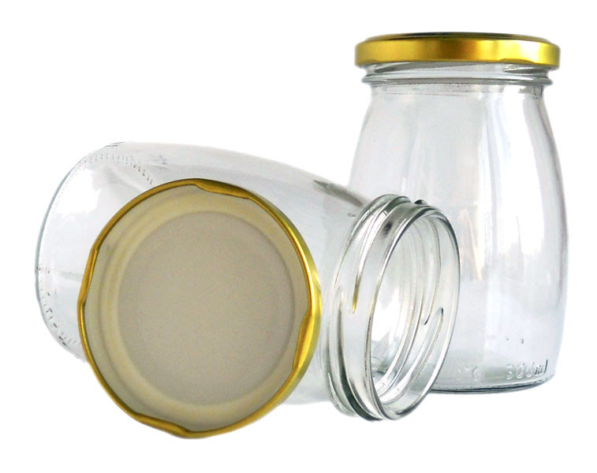

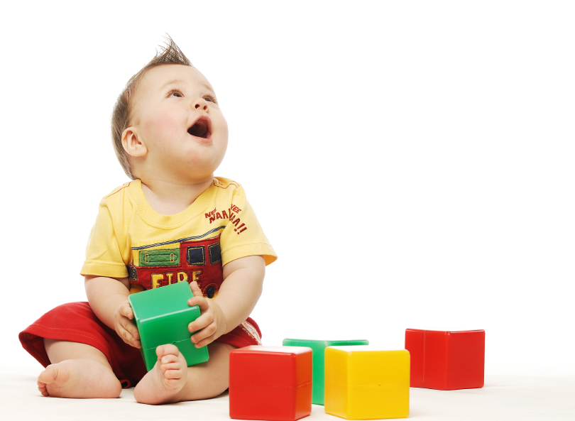
Подсчет баллов:
- 2 балла за поворот первого вентиля;
- 2 балла за поворот второго вентиля;
- 2 балла за прохождение лабиринта.

ФЕДОР КОНЮХОВ СНОВА УДИВЛЯЕТ МИР
Подводка:
Федор Конюхов – первый в СССР и России «профессиональный путешественник», капитан дальнего плавания, пилот свободного аэростата, ездок на собачьих упряжках, альпинист, писатель, священник. Человек, который покорил оба полюса и облетел Землю на воздушном шаре, совершил 3 кругосветных путешествия.
Не стала исключением и водная стихия: Впервые Федор бросил ей вызов в 1966 году, года отправился по Азовскому морю на обычной весельной лодке. А в двадцать шесть лет он стал организатором похода на яхтах в Тихом океане, по северной его части. Путешественники повторили маршрут знаменитого Беринга.
В 2002 году Конюхов первым в России пересек в одиночку Атлантический океан на гребной лодке "УралАЗ", установив мировой рекорд в 46 суток и 4 часа. В 2013-2014 годах совершил тихоокеанский переход на весельной лодке по маршруту Чили — Австралия с мировым рекордом
в 159 суток 14 часов 45 минут.
Федор Конюхов не раз опускался и под воду, но все-таки победы на глубине акваторий начинаются с покорения их поверхностей. В прошлом году, 6 декабря Федор начал кругосветное одиночное путешествие на веслах.
27 тысяч километров в открытом океане в самых опасных широтах
и с запредельными физическими нагрузками. Такого не совершал еще никто! Он стал первым человеком в истории, кому удалось совершить одиночный переход на вёсельной лодке через Южный океан до пролива Дрейка в "ревущих сороковых" и "неистовых пятидесятых" широтах – 11.525 километров. При этом будучи самым возрастным гребцом-одиночкой – 67 лет.
Размер лодки - девять метров. Носовая часть разделена на два водонепроницаемых отсека, там хранятся продукты на 300 дней
и оборудование. В корме расположены навигационная рубка, камбуз и далее отдельный отсек для отдыха. На борту три независимых системы выработки энергии: гибкие солнечные батареи, два ветрогенератора и энергоустановка на топливных элементах.
Этим летом Федора Конюхова в Кремле наградили орденом Почета
за заслуги в области изучения возможностей человека в экстремальных условиях. Тогда путешественник Федор Конюхов попросил у Главы государства помощи и благословения в организации погружения
в Марианскую впадину: «Это выведет нашу страну на первый уровень изучения Мирового океана и я надеюсь, что РФ сможет поставить флаг в самой глубокой точке нашей планеты».
Суть задания:
Как мы сказали ранее, в 2018-2020 годах Конюхов намерен в три этапа совершить одиночный переход на весельной лодке вокруг света. Первый этап начался в конце 2018 года и на сегодняшний день успешно завершен. Экипажу предстоит узнать и отметить на карте 3 этапа маршрута путешественника.

НОЯБРЬ 2018 ГОДА:


ДЕКАБРЬ 2019 ГОДА:


ДЕКАБРЬ 2020 ГОДА:
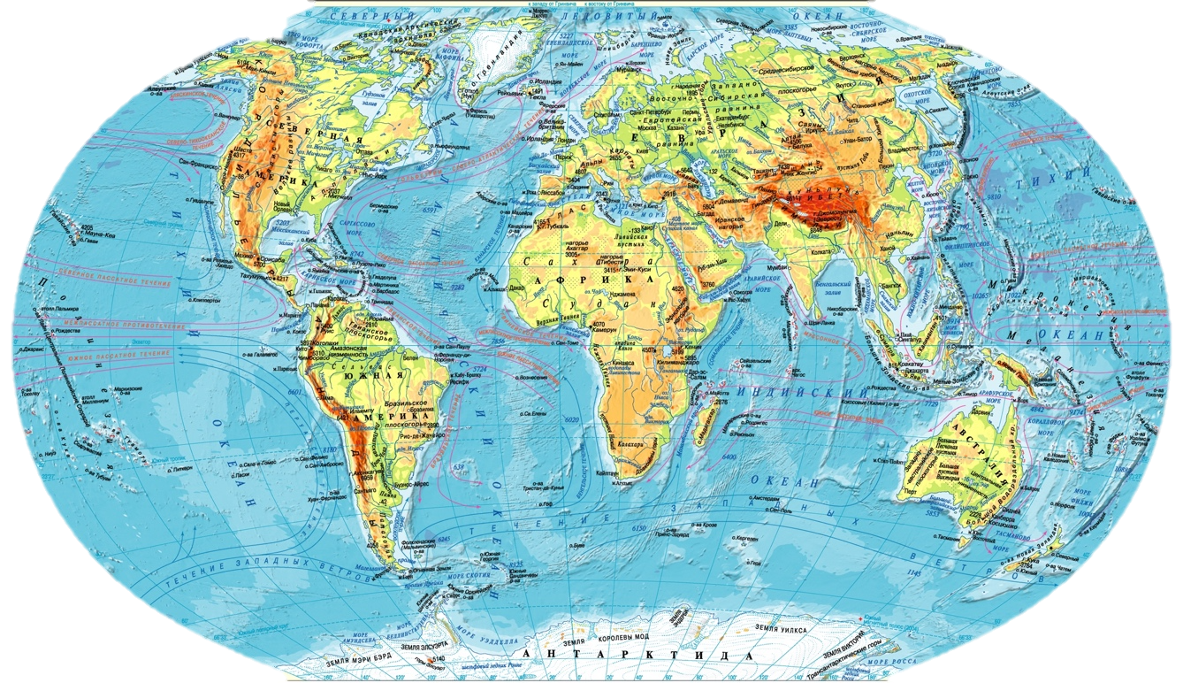
Подготовка трека:
Обеспечить доступ к wi-fi, распечатать QR-коды и карту мира.
Реквизит:
6 карточек с QR-кодами, карта мира, фломастер.
Подсчет баллов:
- по 2 балла за каждый угаданный и верно отмеченную на карте этап кругосветного похода.
Правильный ответ:
Данидин (Новая Зеландия) – мыс Горн (Чили);
мыс Горн – мыс Люин (Австралия);
мыс Люин – порт Данидин.

СПАСАТЕЛЬНОЕ СУДНО «ИГОРЬ БЕЛОУСОВ»
Подводка:
«Игорь Белоусов» – отечественное спасательное судно, спущенное на воду в 2015 году. Предназначено для оказания помощи терпящим бедствие
и спасения экипажей кораблей или подводных лодок.
Благодаря ему осенью 2018 года российские глубоководники установили новый рекорд – погрузились на 416 метров в специальном колоколе, 4 акванавта установили российский флаг в Японском море
и отработали операцию по спасению подводной лодки – они подсоединяли шланг подачи воздуха к макету условной аварии.
Каково это, когда на каждый сантиметр тела идет давление почти в 40 килограммов? Именно такую нагрузку испытывали акванавты
на 400-метровой глубине. По сложности и опасности такие погружения сопоставимы с выходом в открытый космос. А в мире людей, побывавших на подобных глубинах, меньше, чем космонавтов. Отбор был строжайший.
Трудно представить, но в достаточно тесной барокамере акванавты провели 23 дня. Здесь и кровати, а рядом место для досуга. Из развлечений – настольные игры, книги и кроссворды. Из-за гелия в барокамере было трудно говорить с коллегами на большой глубине, выручали карандаш и бумага.
Первые три дня перед погружением в барокамере специально уменьшали давление до показателей предстоящей глубины. Только так легкие могли привыкнуть дышать кислородно-гелиевой смесью. Но куда сложнее возвращение на поверхность – подъем занял почти три недели, чтобы из-за резкого перепада давления не «закипала» кровь.
И еще одна из важных задач глубоководного комплекса – реабилитация подводников, которых эвакуировали с аварийной подводной лодки. Инструкторы говорят, их главная задача – научить как можно больше водолазов работать на больших глубинах. Пока в Военно-морском флоте страны на такое способны всего 12 специалистов.

Суть задания:
Борт судна «Игорь Белоусов» оснащен современными высокотехнологичными устройствами для безошибочного определения местоположения различных объектов под толщей воды. Но так было не всегда. Первый прототип этих устройств появился лишь в начале ХХ века
и использовался для изучения рельефа морского дна. Он называется эхолот.
Наблюдая за поведением летучих мышей, которые безошибочно ориентируются в темноте на слух, учёные открыли явление эхолокации. Принцип действия эхолота основан на регистрировании посланных с морского судна и отражённых от морского дна звуковых сигналов.

Экипаж выстраивается в шеренгу. Команде необходимо безошибочно передать наибольшее количество сигналов эхолота в полной тишине. Трекер отправляет сигнал – показывает карточку с числом крайнему члену команды. Тот по цепочке (напоминаю, без звуков и без использования подручных материалов) передает информацию второму человеку, второй третьему и так до последнего члена команды. Последний пишет число, которое дошло до него на листке бумаги, и отправляет по цепочке листок трекеру. Если число на бумаге совпадает с тем, что на первоначальной карточке, то команда выполнила задачу.
Варианты сигналов: 4, 582, 111, 79, 1024, 600.
Реквизит:
Карточки с сигналами, чистые листочки бумаги, пишущий предмет (ручка/карандаш/фломастер).
Подготовка трека:
Распечатать карточки, подготовить листы бумаги и ручки.
Подсчет баллов:
- по 1 баллу за каждый верный сигнал.

ПОГРУЖЕНИЕ НА ЭКСТРЕМАЛЬНУЮ ГЛУБИНУ
Подводка:
Водолазов, спускающихся на сотни метров, уважительно зовут акванавтами, сравнивая их с покорителями космоса. Но бездна морей
по-своему опаснее космического вакуума. Случись что, работающий на МКС экипаж сможет перейти в пристыкованный корабль и через несколько часов окажется на поверхности Земли. Водолазам этот путь закрыт: чтобы эвакуироваться с глубины, могут потребоваться недели.
Первый эксперимент по длительному нахождению на экстремальной глубине прошел в 1989 году – длился 15 дней на глубине 500 метров и 25 дней на 450 метрах. Водолазов помещали в барокамеру, в которой моделировались условия. На такой глубине организм испытывает колоссальные нагрузки: донимают слуховые галлюцинации и ночные кошмары, любое резкое движение причиняет человеку острую боль, а из-за высокой теплопроводности гелия становилось очень холодно. Полностью пропадают вкусовые ощущения, давление выжимает даже жидкость-смазку из суставов, сковывает мышцы. Труднее было проводить медицинские исследования. Кровь становится не красная. Она черная и моментально сворачивается. Поэтому иглы для забора крови толщиной в спичку, а при проколе вены в гулкой тишине барокамеры слышен скрежет, словно ножовкой пилят стекло…
В таком эксперименте принимал участие последний в истории Герой Советского союза – Леонид Солодков.
24 декабря 1991 года указом Президента СССР ему было присвоено высшее звание страны, которой уже через день не стало. Борис Ельцин вручать награду герою не согласился – он все-таки был Президентом России, а не Советского Союза. Горбачев тоже – он уже был не на посту. Ответственность взял на себя маршал Шапошников, бывший тогда Министром обороны. Причем ни с кем из высших лиц этот вопрос маршал не согласовывал. Церемония вручения, последняя в истории, прошла 16 января 1992 года.

Суть задания:
Экипажу предлагается почувствовать себя на экстремальной глубине. Солнечный свет проникает в воду океана примерно на 200 метров. Ниже этого уровня царит постоянный мрак. Поэтому станция проводится в полнейшей темноте. Экипажу необходимо распределить между собой роли:
1 член команды будет пытаться определить, что он кушает. У него будут дополнительно завязаны глаза, надеты наушники с играющей музыкой (чтобы не слышать, о чем говорит экипаж), на носу зажим для плавания.
1 член команды будет находиться рядом со смельчаком. Он надевает одноразовые перчатки и будет его «кормить».
Остальным членам экипажа необходимо в полной темноте найти спрятанные «запасы продовольствия». Можно пользоваться фонариками.
Пояснение: если не чувствовать запахов, когда кушаешь что-либо, распознать вкус еды становится чрезвычайно сложно. Прямо как под давлением на большой глубине.
Реквизит: Стакан воды, одноразовые перчатки, повязка для глаз, зажим для носа (для плавания), наушники, герметичные пакетики Zip-Lock, кубики еды.
Подготовка трека:
Трек должен проводиться в абсолютно темном помещении без каких-либо источников света.
Необходимо нарезать 6 одинаковых кубиков (насколько это возможно, чтобы форма не выдавала продукт) из: огурца/моркови, мякиша белого хлеба/баранки/пряника, банана, конфеты типа «коровка»/суфле/зефира, кусочка кураги/орехов/гематогена, плавленого сырка в индивидуальной упаковке.
Поместить кубики еды в герметичные пакетики с застежкой Zip-Lock и спрятать в комнате, в зависимости от помещения можно клеить на скотч
в труднодоступные места.
Подсчет баллов:
- 1 балл за каждый верно определенный продукт.

